**前端开发学习路线思维导图**

[[](https://www.kuangstudy.com/user/30564381ba35450eac62c5b2cfd0fd89) Daly](https://www.kuangstudy.com/user/30564381ba35450eac62c5b2cfd0fd89)分类：[程序人生](https://www.kuangstudy.com/bbs?cid=1) 浏览：93 [评论：0](https://www.kuangstudy.com/bbs/1353702801112424449#comments)[**收藏**](javascript:void(0);)最后修改于： 2021/01/25 21:54:33

[展开目录+](javascript:void(0);)

来自B站的CodeSheepUP主整理的思维导图  
自己跟着画了一份  
来自<https://www.bilibili.com/video/BV1Kf4y1X7kx?t=213>前端路线学习

**前端开发学习路线+知识点梳理**

**通用编程基础**

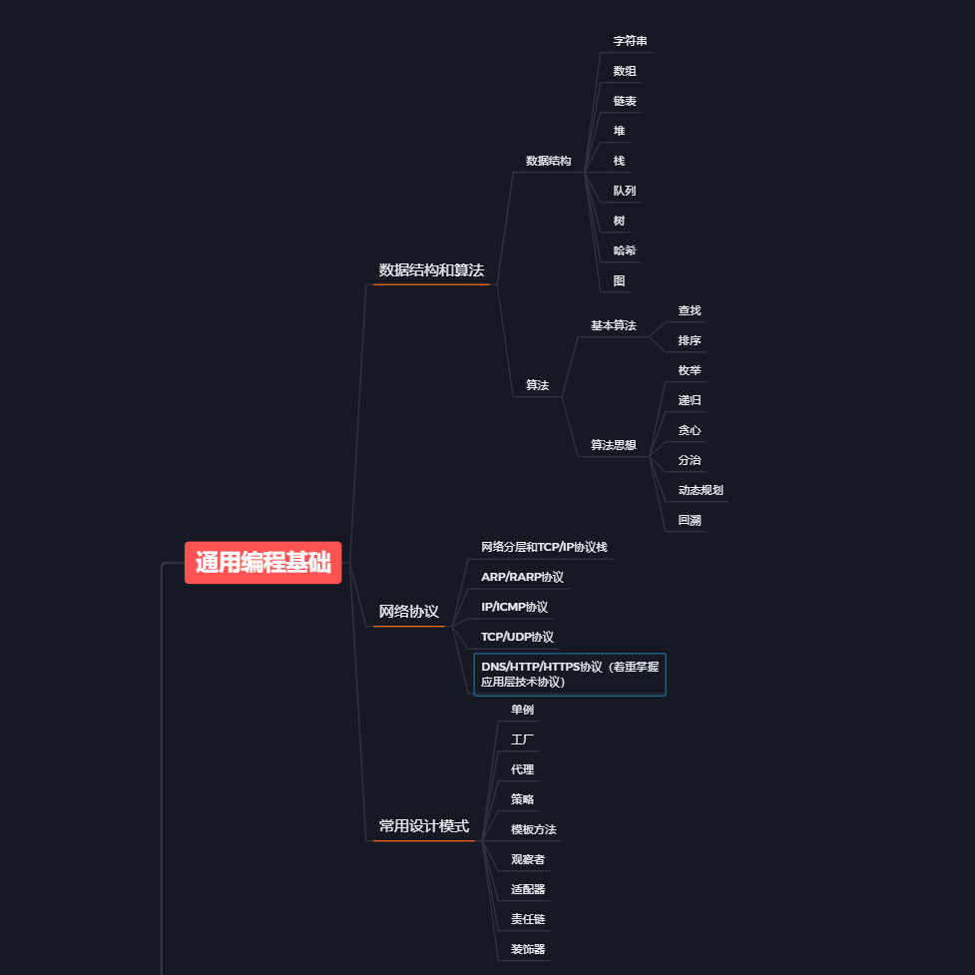

**数据结构和算法**

* 数据结构
  + 字符串
  + 数组
  + 链表
  + 堆
  + 栈
  + 队列
  + 树
  + 哈希
  + 图
* 算法
  + 基本算法
    - 查找
    - 排序
  + 算法思想
    - 枚举
    - 递归
    - 贪心
    - 分治
    - 动态规划
    - 回溯

**网络协议**

* 网络分层和TCP/IP协议栈
* ARP/RARP协议
* IP/ICMP协议
* TCP/UDP协议
* DNS/HTTP/HTTPS协议（着重掌握应用层技术协议）

**常用设计模式**

* 单例
* 工厂
* 代理
* 策略
* 模板方法
* 观察者
* 适配器
* 责任链
* 装饰器

**基本开发工具**

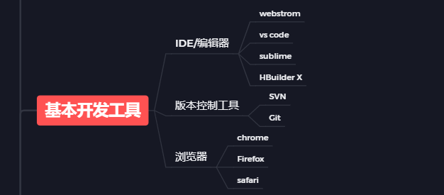

**IDE/编辑器**

* webstrom
* vs code
* sublime
* HBuilder X

**版本控制工具**

* SVN
* Git

**浏览器**

* chrome
* Firefox
* safari

**三件套**

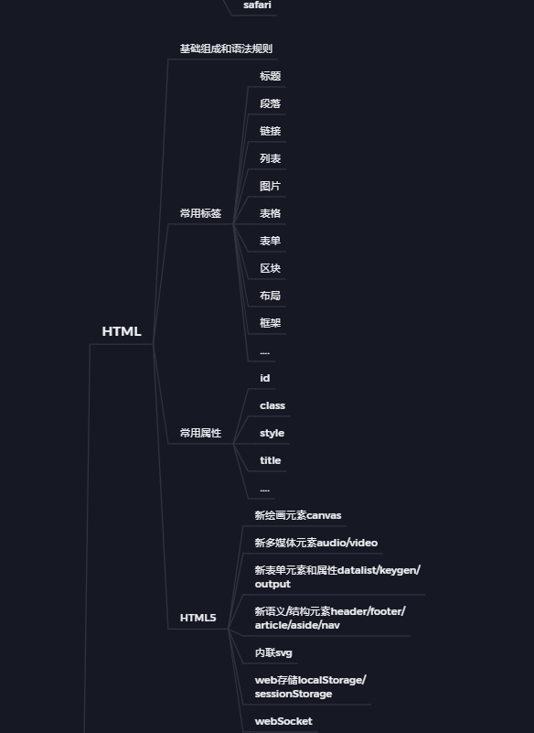

**HTML**

* 基础组成和语法规则
* 常用标签
  + 标题
  + 段落
  + 链接
  + 列表
  + 图片
  + 表格
  + 表单
  + 区块
  + 布局
  + 框架
  + ….
* 常用属性
  + id
  + class
  + style
  + title
  + ….
* HTML5
  + 新绘画元素canvas
  + 新多媒体元素audio/video
  + 新表单元素和属性datalist/keygen/output
  + 新语义/结构元素header/footer/article/aside/nav
  + 内联svg
  + web存储localStorage/sessionStorage
  + webSocket

**CSS**

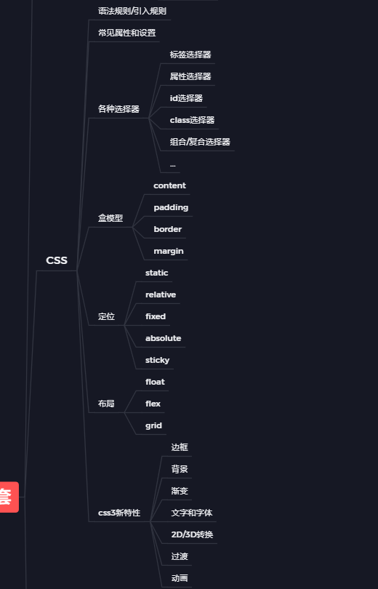

* 语法规则/引入规则
* 常见属性和设置
* 各种选择器
  + 标签选择器
  + 属性选择器
  + id选择器
  + class选择器
  + 组合/复合选择器
  + …
* 盒模型
  + content
  + padding
  + border
  + margin
* 定位
  + static
  + relative
  + fixed
  + absolute
  + sticky
* 布局
  + float
  + flex
  + grid
* css3新特性
  + 边框
  + 背景
  + 渐变
  + 文字和字体
  + 2D/3D转换
  + 过渡
  + 动画  
    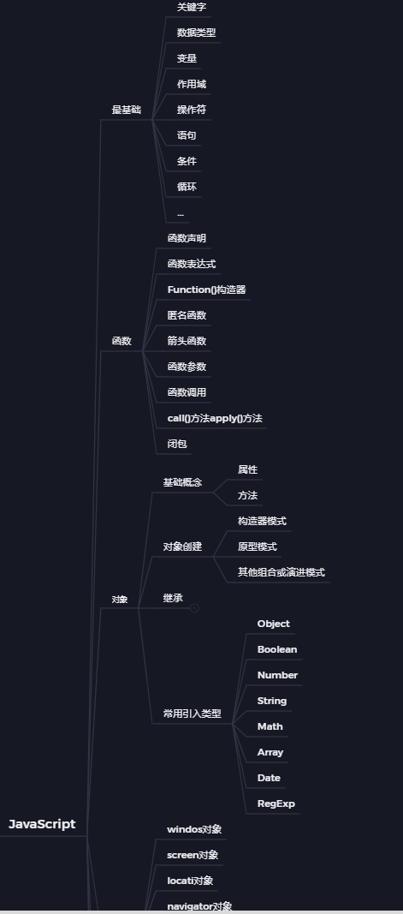

**JavaScript**

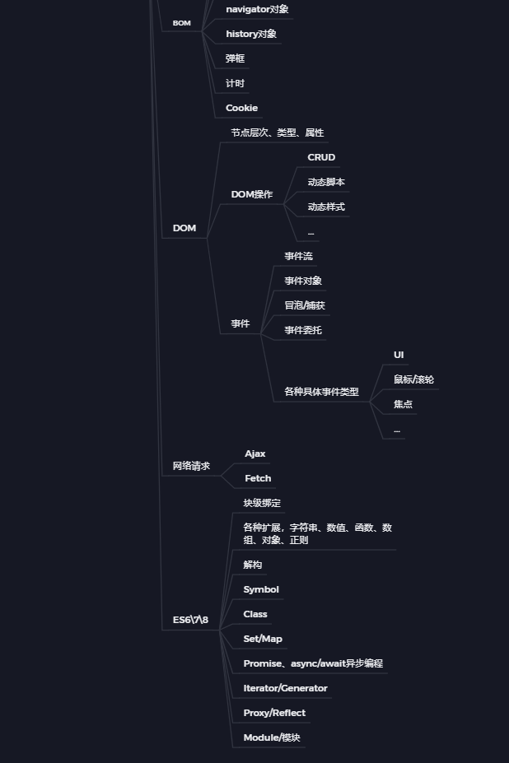

* 最基础
  + 关键字
  + 数据类型
  + 变量
  + 作用域
  + 操作符
  + 语句
  + 条件
  + 循环
  + …
* 函数
  + 函数声明
  + 函数表达式
  + Function()构造器
  + 匿名函数
  + 箭头函数
  + 函数参数
  + 函数调用
  + call()方法apply()方法
  + 闭包
* 对象
  + 基础概念
    - 属性
    - 方法
  + 对象创建
    - 构造器模式
    - 原型模式
    - 其他组合或演进模式
  + 继承
    - 原型链继承
    - 构造继承
    - 组合继承
    - 寄生继承
    - 寄生组合继承
  + 常用引入类型
    - Object
    - Boolean
    - Number
    - String
    - Math
    - Array
    - Date
    - RegExp
* BOM
  + windos对象
  + screen对象
  + locati对象
  + navigator对象
  + history对象
  + 弹框
  + 计时
  + Cookie
* DOM
  + 节点层次、类型、属性
  + DOM操作
    - CRUD
    - 动态脚本
    - 动态样式
    - …
  + 事件
    - 事件流
    - 事件对象
    - 冒泡/捕获
    - 事件委托
    - 各种具体事件类型
      * UI
      * 鼠标/滚轮
      * 焦点
      * …
* 网络请求
  + Ajax
  + Fetch
* ES6\7\8
  + 块级绑定
  + 各种扩展，字符串、数值、函数、数组、对象、正则
  + 解构
  + Symbol
  + Class
  + Set/Map
  + Promise、async/await异步编程
  + Iterator/Generator
  + Proxy/Reflect
  + Module/模块

**封装库/工具库**

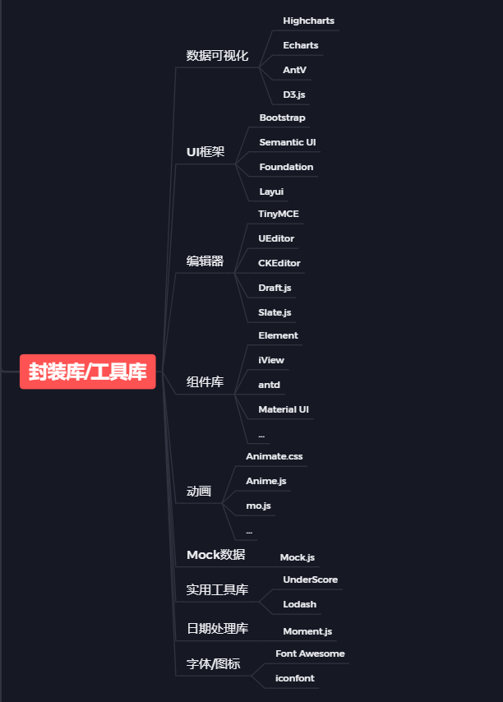

**数据可视化**

* Highcharts
* Echarts
* AntV
* D3.js

**UI框架**

* Bootstrap
* Semantic UI
* Foundation
* Layui

**编辑器**

* TinyMCE
* UEditor
* CKEditor
* Draft.js
* Slate.js

**组件库**

* Element
* iView
* antd
* Material UI
* …

**动画**

* Animate.css
* Anime.js
* mo.js
* …

**Mock数据**

* Mock.js

**实用工具库**

* UnderScore
* Lodash

**日期处理库**

* Moment.js

**字体/图标**

* Font Awesome
* iconfont

**前端工程化**

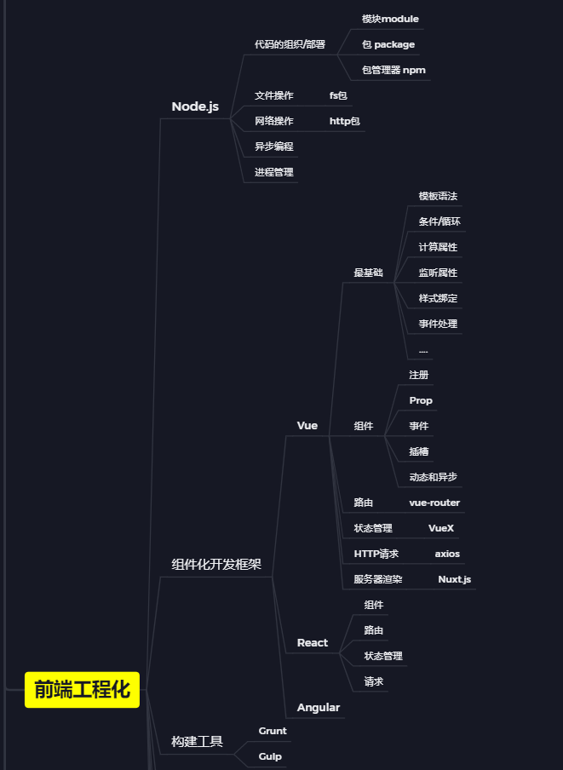

**Node.js**

* 代码的组织/部署
  + 模块module
  + 包 package
  + 包管理器 npm
* 文件操作
  + fs包
* 网络操作
  + http包
* 异步编程
* 进程管理

**组件化开发框架**

* Vue
  + 最基础
    - 模板语法
    - 条件/循环
    - 计算属性
    - 监听属性
    - 样式绑定
    - 事件处理
    - ….
  + 组件
    - 注册
    - Prop
    - 事件
    - 插槽
    - 动态和异步
  + 路由
    - vue-router
  + 状态管理
    - VueX
  + HTTP请求
    - axios
  + 服务器渲染
    - Nuxt.js
* React
  + 组件
  + 路由
  + 状态管理
  + 请求
* Angular

**构建工具**

* Grunt
* Gulp

**打包工具**

* Webpack
* Rollup
* Snowpack

**css预处理工具**

* Sass
* Less
* postCSS
* Stylus

**校验/格式化/规范化**

* TypeScript
* ESlint
* Prettier

**测试框架**

* jest
* Mocha

**前端性能**

* 性能指标
  + 首次绘制(FP)
  + 首次内容绘制（FCP）
  + 首次有效绘制（FMP）
  + 主要元素时间点（HET）
  + 可交互事件(TTI)
* 性能测试/监控工具
  + WebPageTest
  + Lighthouse
  + Performance工具
* 性能优化方案
  + 网络层面的优化
    - 请求优化
    - 资源优化
    - 压缩
    - 缓存
  + 渲染层面的优化
    - css/js优化
    - dom优化
    - 懒加载
    - 子主题 4  
      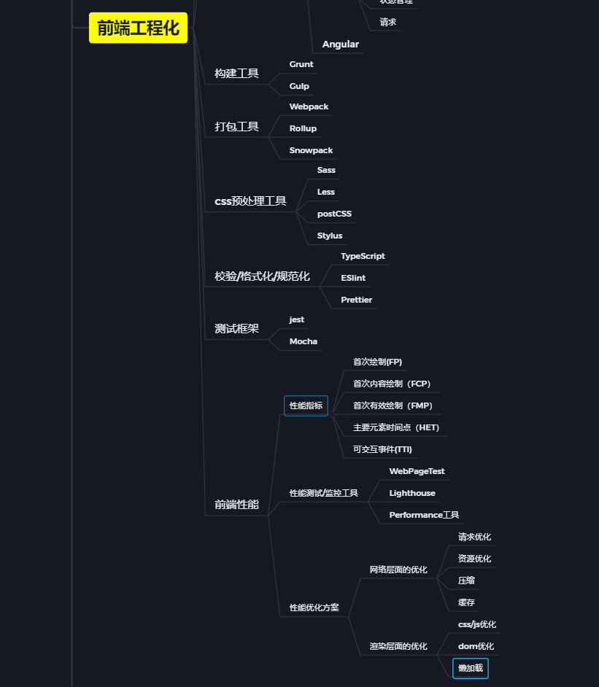

**多端/跨端/融合**

**移动端/小程序**

* React Native
* Weex
* Taro
* uni-app
* Chameleon
* Flutter

**桌面应用**

* Electron
* NW.js

**前端未来**

**Web Components**

**PWA**

**Web Assembly**

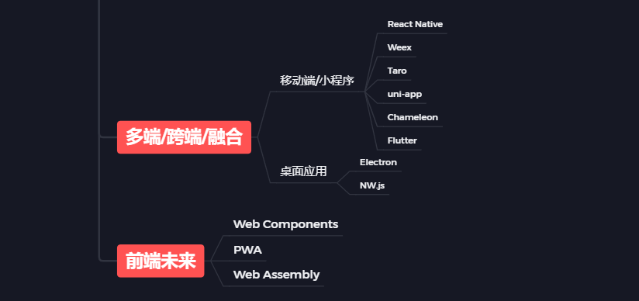

标签：程序人生

版权声明：本文为博主原创文章，转载请附上原文出处链接和本声明，KuangStudy,以学为伴，一生相伴！

[本文链接：https://www.kuangstudy.com/bbs/1353702801112424449](https://www.kuangstudy.com/bbs/1353702801112424449)